실습 #1: 도커 버전 확인 및 기능 테스트
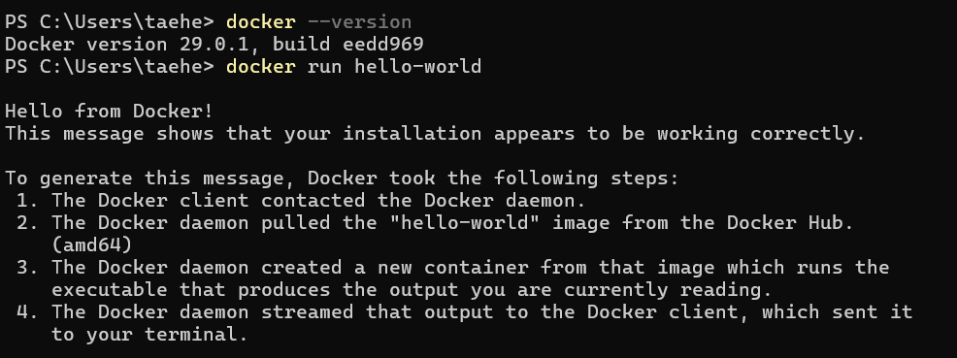

실습 #2 : 도커 환경에서의 코드작성
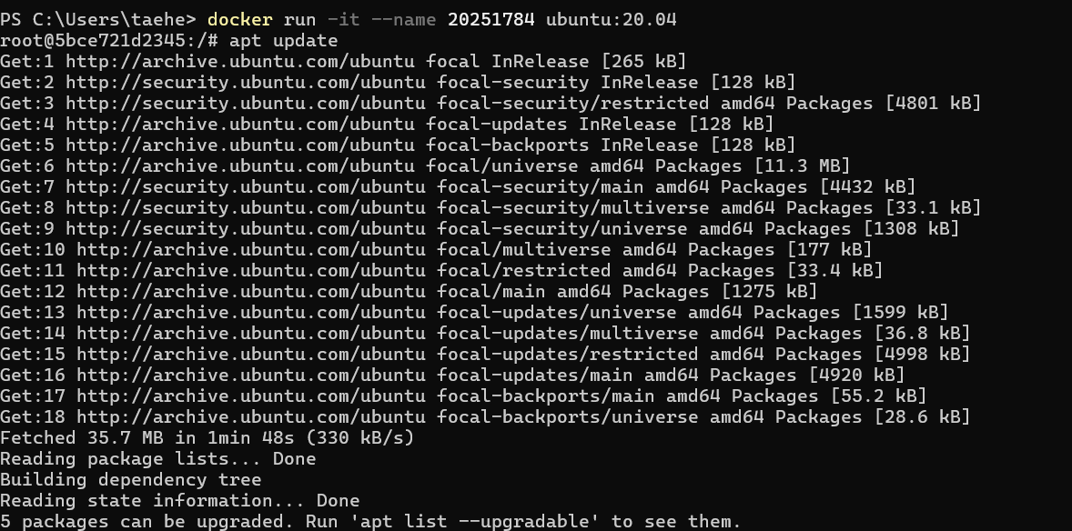
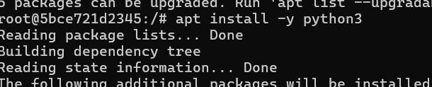
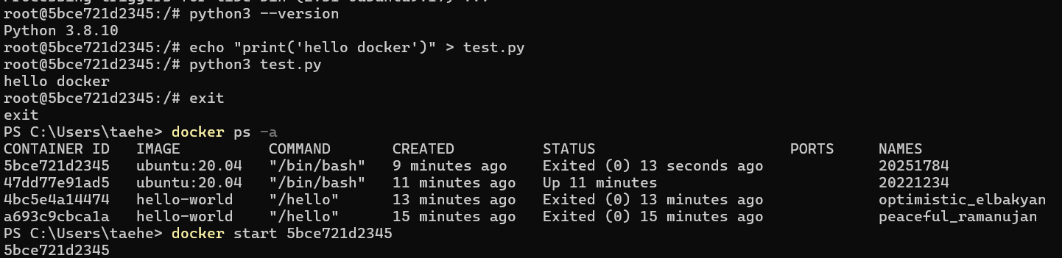
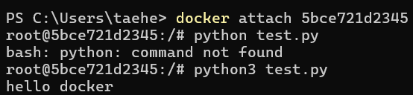

실습 #3: 도커 환경을 배포
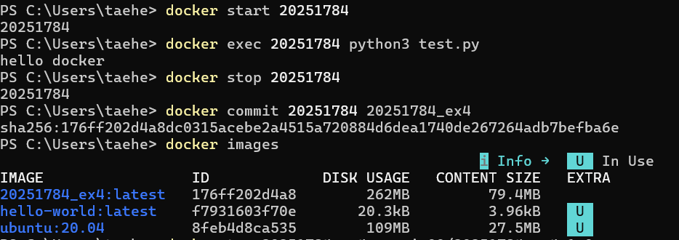
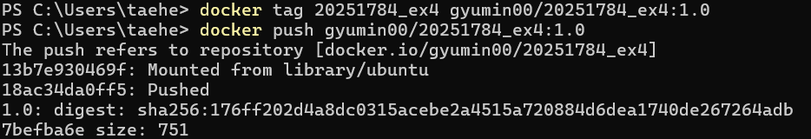
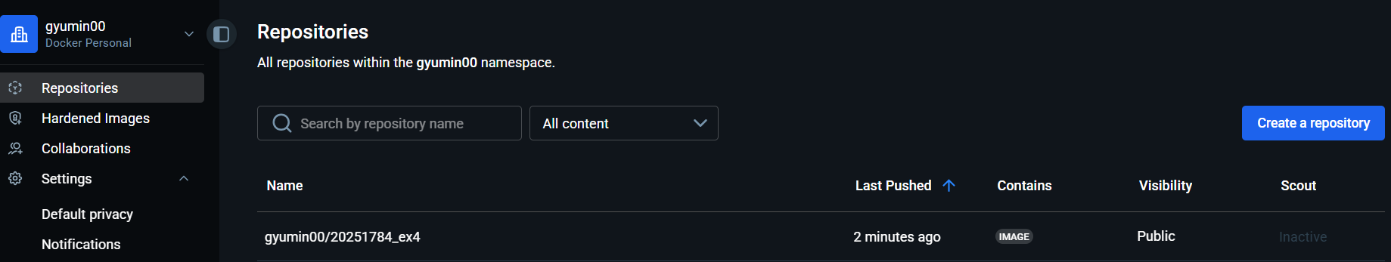
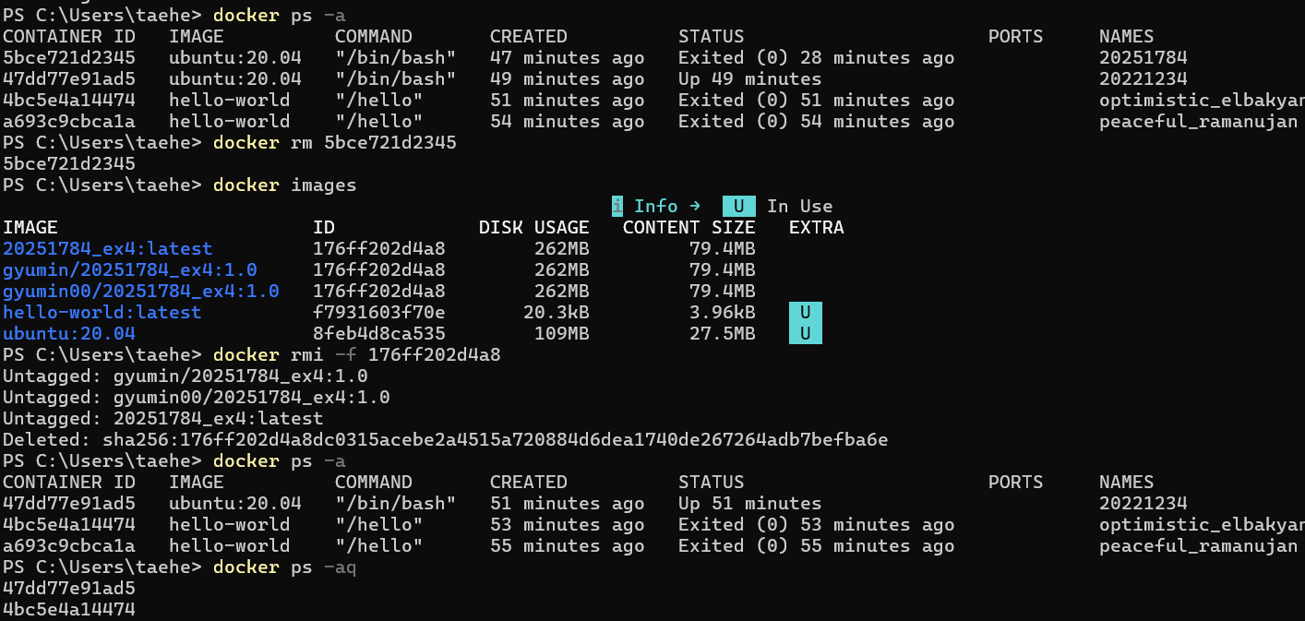
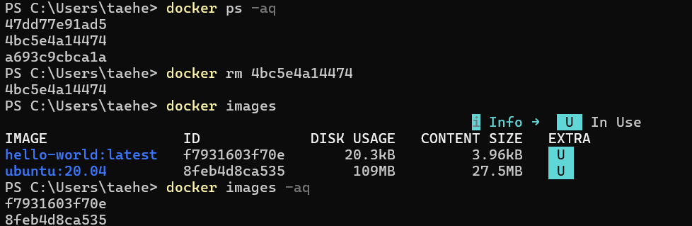
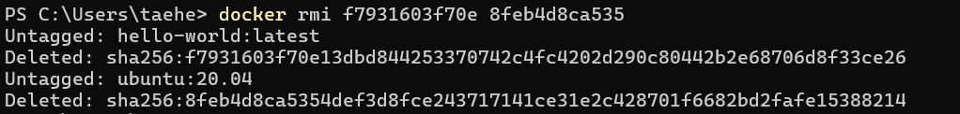
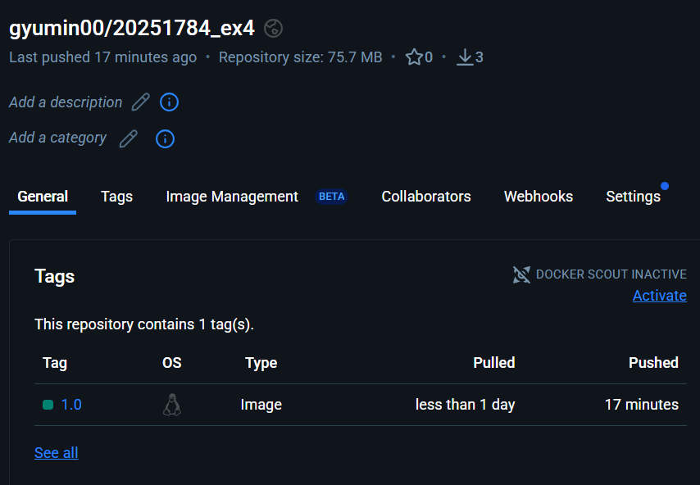
실습 #4 : 배포한 환경을 검증
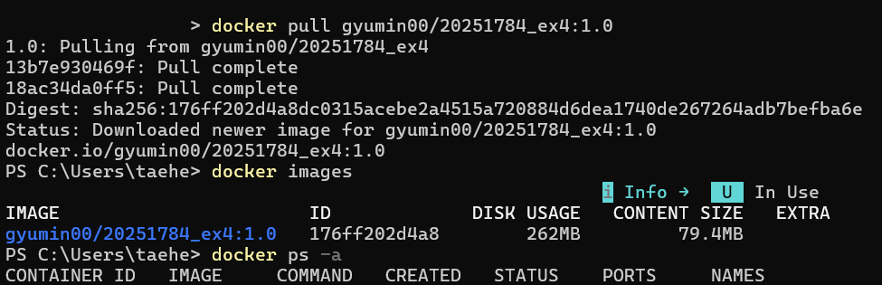
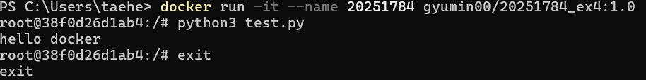
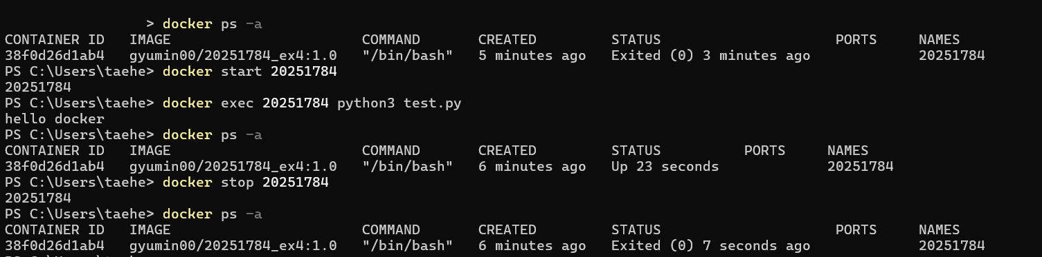

실습 #5 : 도커 파일 작성 실습
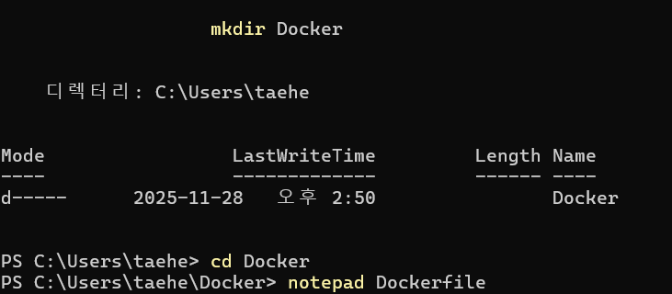
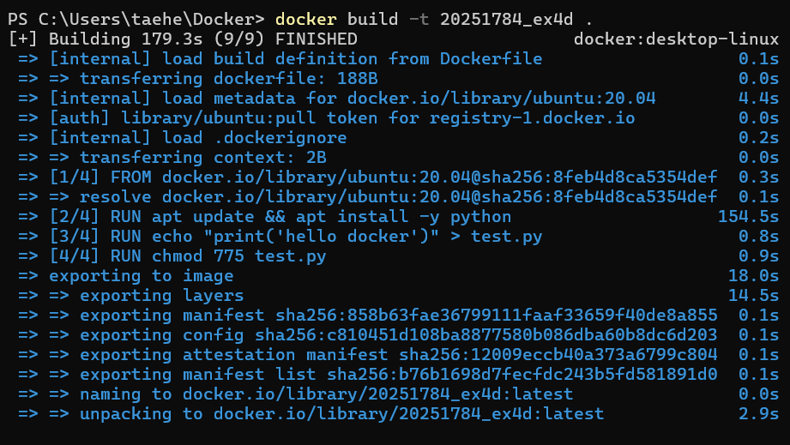
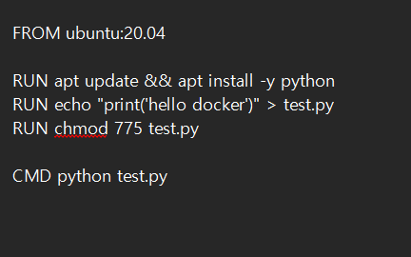
메모장 파일 이름 : Dockerfile

